电子科技大学信息与软件工程学院

**实 验 报 告**

学 号 2017221301015

姓 名 黄浩瀚

（实验） 课程名称 面向对象程序设计（Java）

理论教师 周帆

实验教师 何中海

**电 子 科 技 大 学**

**实 验 报 告**

**学生姓名：黄浩瀚 学号：2017221301015 指导教师：周帆 何中海**

**实验地点：信软楼西304 实验时间：2018.12.9**

1. **实验名称：JDK使用及Java基础**
2. **实验学时：2**
3. **实验目的：**

熟悉JDK安装和参数方法；熟悉Java的基本结构，变量，数组，数据类型。

1. **实验原理：**

对JDK1.6和Eclipse开发工具安装及插件安装、编辑使用等安装与配置和UML工具安装和使用实验

1. **实验内容：**
2. 完成第一章习题5，6编程。
3. 完成第二章习题7编程。
4. 编写程序，计算一个整数的各位数字之和，例如，整数20170925，则计算并显示2+0+1+7+0+9+2+5的值。
5. 打印输出斐波拉契数列。
6. **实验器材（设备、元器件）：**

个人PC机一台

1. **实验步骤：**

1、创建工程

2、编辑程序

3、编译程序

4、调试程序

5、运行程序，分析结果

本实验4个小题目都分别按上述步骤进行。

1. **实验结果与分析（含重要数据结果分析或核心代码流程分析）**

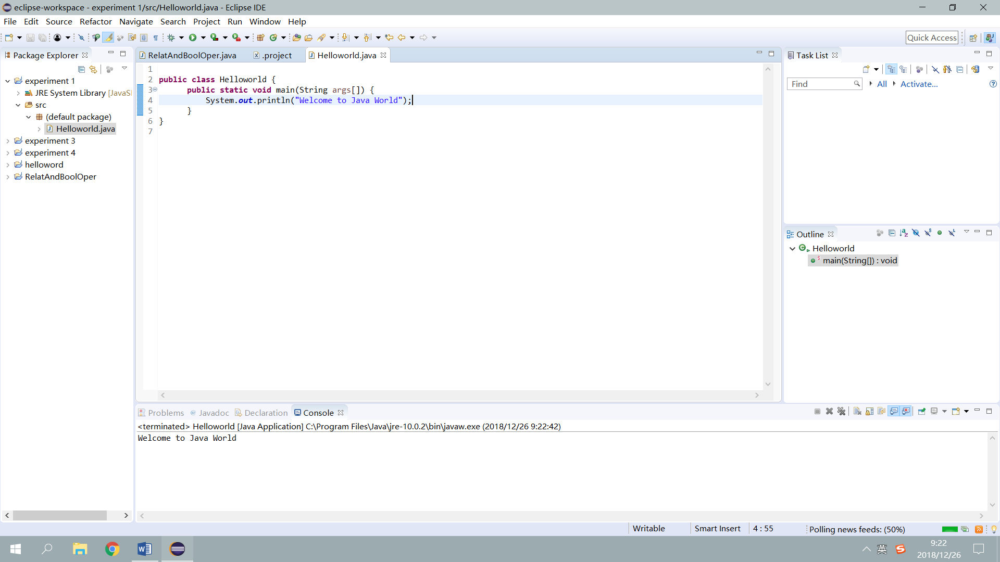

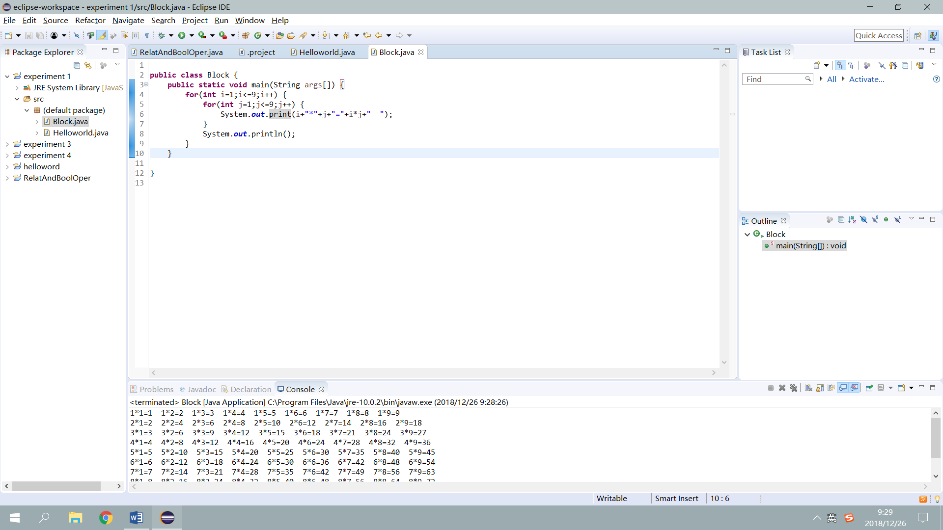

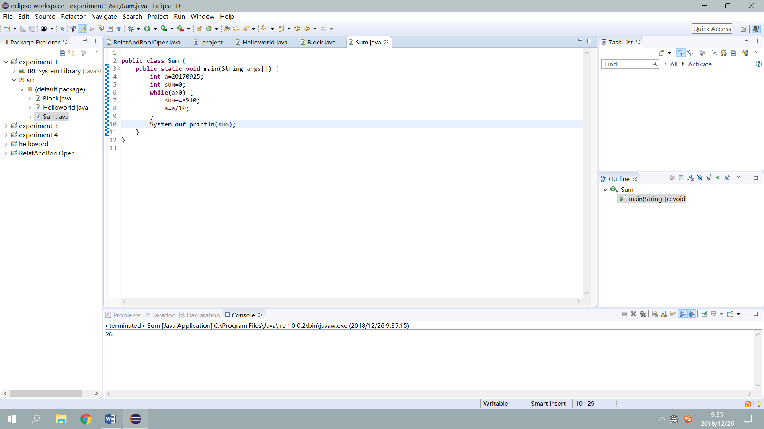

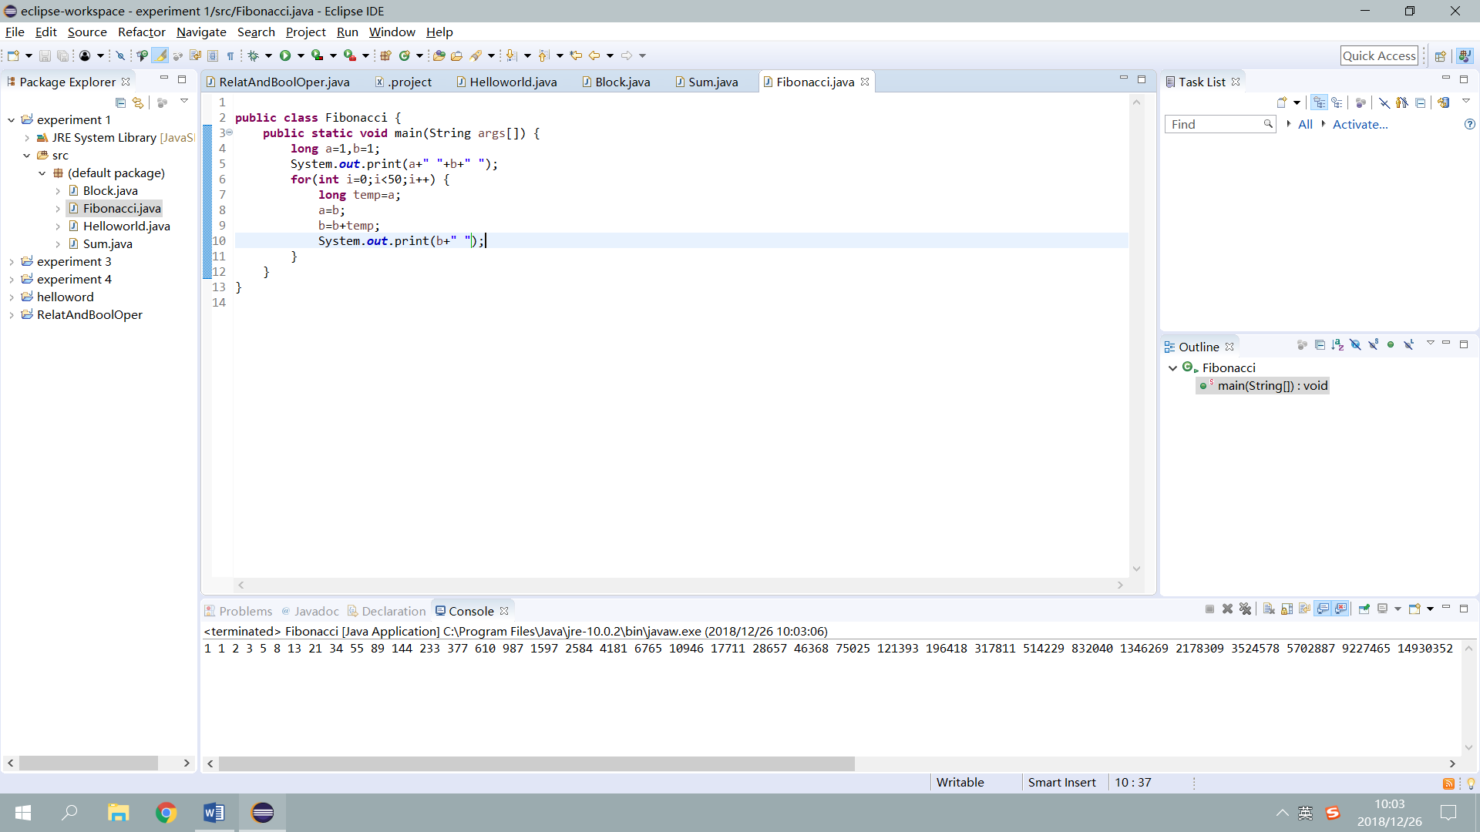

1. **总结及心得体会：**

实验一是课程的入门。第一次实验还是很简单的。第一次实验让我熟悉了JDK安装和参数方法；熟悉Java的基本结构，变量，数组，数据类型。内容都很基础，有在大一上学的C语言的底子后，发现学习其他语言的时候，上手会比较快，但是也只是上手，还有一些简单的基本的操作。要熟练运用Java的话，还是要花功夫，注意Java中特有的细节。

1. **对本实验过程及方法、手段的改进建议：**

实验一的过程很好，学的时候没有太多困难，对过程很满意

**报告评分：**

**指导教师签字：**